胎 教 サ ー ク ル

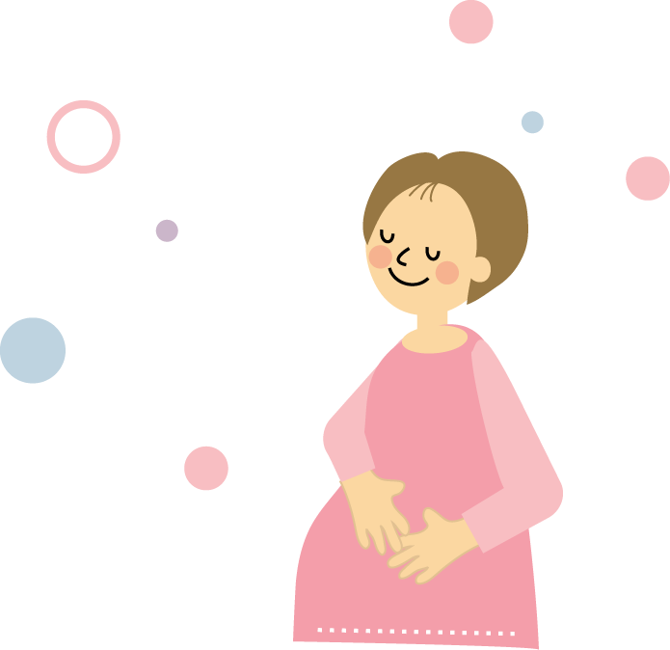

おなかの中の赤ちゃんのために、今から始められることがあります。

妊娠中からの「胎児コミュニケーション」が大切！！
親子のきずなづくりはもう始まっています！
胎教を通して母性を育み、楽しいマタニティライフを送るためのイメージング、
安らかな良いお産をするために、出産育児に対してのイメージトレーニングが有益です。
赤ちゃんとのきずなを深めるために、ぜひ、胎教を楽しみましょう。多数のご参加をお待ち致しております。

愛情豊かに育ちます
脳と身体の発育にも！



適度な刺激が、強い脳を  育み、身体発育も  よくなります。 | お腹に赤ちゃんがいる時から、その子の存在を  認め、意思疎通をはかってきた母子は、とても  強いきずなで結ばれています。

目

期 日 １１月 ２４日（土） １３：００ ～１４：３０
対 象 妊娠１６週以降の妊婦さん対象
会 場 茅原クリニック内 ワイズマミーにて
持参する物 『やすらかなよいおさん』のテキスト・筆記用具
軽い運動をしますので、動きやすい服装でご参加ください。
内 容
胎教についてのお話
お腹の子供に本を読む
イメージトレーニング
インスタントマタニティ・ヨーガ
キックゲーム
胎教コンサート（音楽鑑賞）
切り取り線



あなたのご出席されるサークルの日時は・・平成２４年（ １１ ）月（ ２４ ）日です。
お越し頂きましたら、お手数でも受付へ母子手帳をご提出のうえ、ワイズマミーへ
お入り下さい。
切り取り線
胎教サークル申し込み書
わたくし、妊婦氏名 診察券番号 出産予定日 月 日（初・ 経）

１１ 月 ２４ 日に行われる胎教サークルに出席することを希望致します。
第１７回 胎教コンサート in 胎教サークル

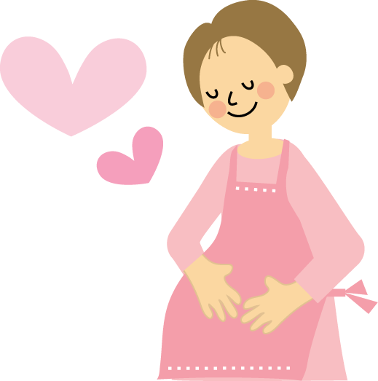
胎教サークルの後半３０分は、ミニコンサートです。音楽を聴いてリラックスして帰りましょう。
胎教にいい音楽が厳選されています。
どの曲を聴いても優しい気分に♪情緒が安定する効果が期待できます。
お母さんの情緒が安定している時には、赤ちゃんもゆったりとしたお母さんの心音を聞いて、安心するといわれています。胎児の聴覚の発達は、だいたい５ヶ月前後というのが定説ですが、お母さんの心音にはとても敏感なのです。
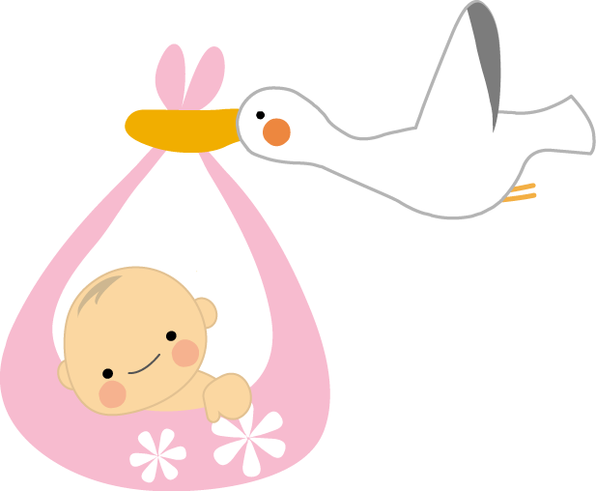
平成2４年１１月２４日（土） １４：００～ 約３０分予定 待合ホールにて

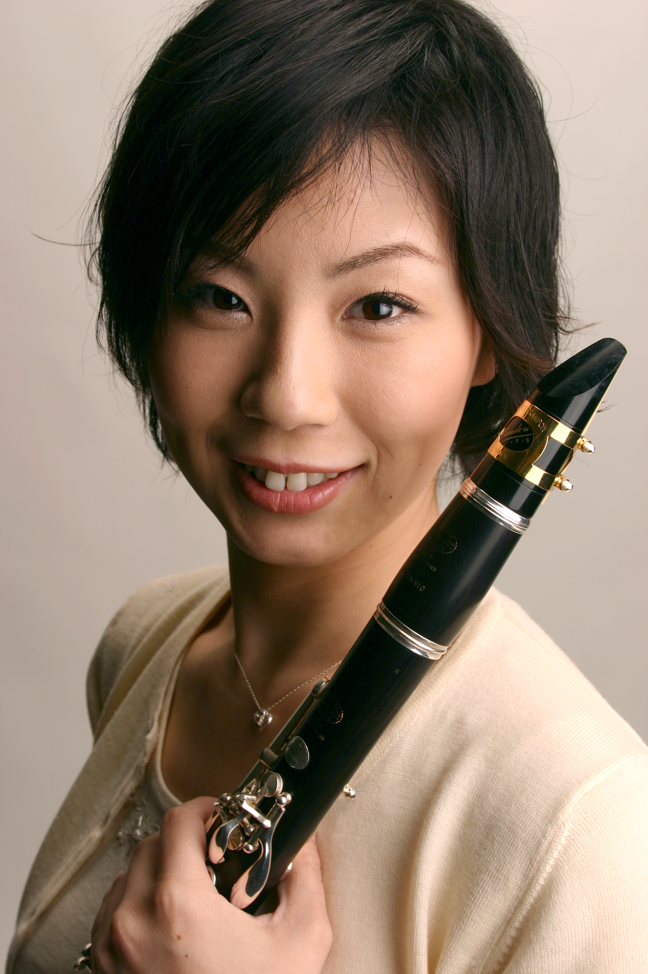

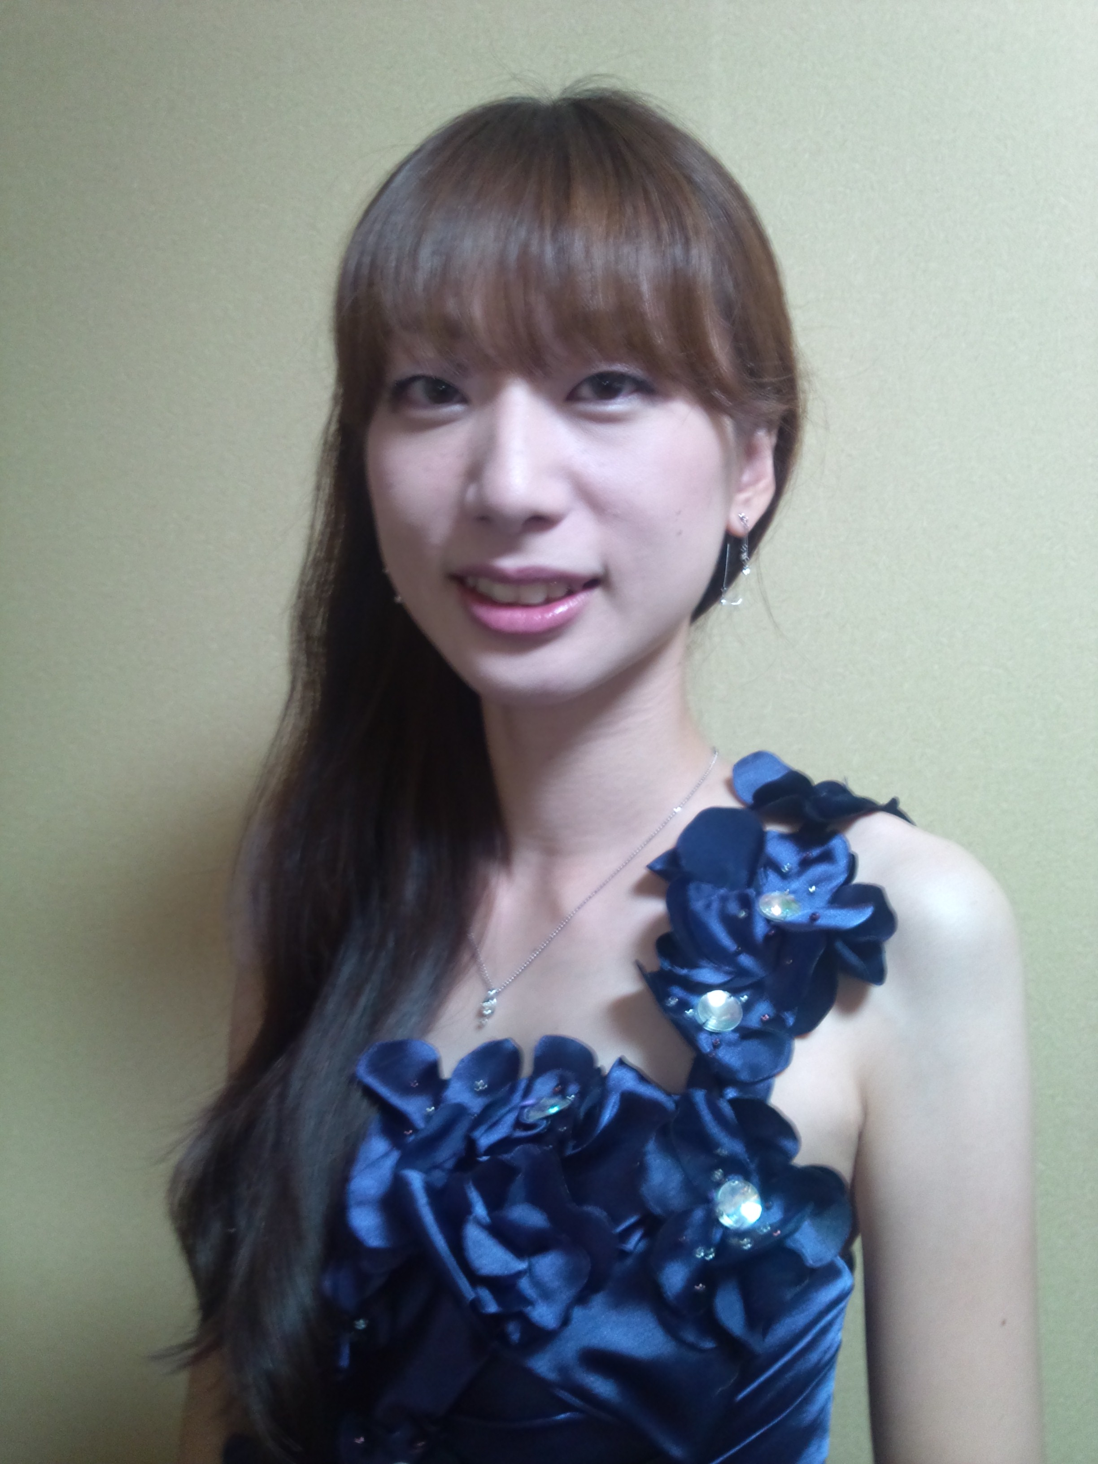

～ 林 佳保里 ～
９歳からクラリネットを始める。共立女子大学文芸学部芸術学科卒業。その後桐朋学園大学オーケストラアカデミーに特待生として進学。
２００３年早稲田大学フィルハーモニー管絃楽団と、ウェーバー作曲 クラリネット協奏曲第1番を共演。第24回レ・スプレンデル音楽コンクール管楽器部門入賞。受賞者コンサートに出演。これまでにクラリネットを、馬場明子、エマニュエル・ヌヴー、鈴木良昭の各氏に師事。室内楽を、三界秀実、東貴樹の各氏に師事。
現在は新潟県内を中心に、演奏活動・レッスンを行っている。
演奏者の紹介
クラリネット 林 佳保里
電子ピアノ 武樋 彩奈
～ 武樋 彩奈 ～
新潟県立新潟中央高等学校音楽科を経て、東京音楽大学音楽教育専攻卒業。在学中、上野真氏の公開レッスンを受ける。
２００６年 日本教育連盟ピアノオーディションにて奨励賞受賞。
２００９年 東京音楽大学卒業演奏会に出演。
これまでに埜上鏡子、武田牧子、岸邊眞知子の諸氏に師事。
現在、ヤマハ音楽教室ピアノ講師の傍ら、ブライダル演奏や伴奏活動を行っている。

胎教にはα波の出る音楽を
～お母さんがリラックスすることが大切～

